浙江省2007年10月高等教育自学考试
旅游企业投资与管理试题
课程代码：00198
一、单项选择题(本大题共10小题，每小题2分，共20分)
在每小题列出的四个备选项中只有一个是符合题目要求的，请将其代码填写在题后的括号内。错选、多选或未选均无分。
1.对战略管理有较大影响的战略观念有四种，分别是( )
A.传统战略观念；战略权变观念；战略周期观念；战略控制观念
B.传统战略观念；战略权变观念；战略控制观念；战略进化观念
C.传统战略观念；战略周期观念；战略控制观念；战略进化观念
D.传统战略观念；战略控制观念；战略进化观念；战略生态观念
2.战略管理的内容包括( )
A.战略分析；战略制定；战略实施；战略评估和控制
B.战略分析；战略定位；战略实施
C.战略分析；战略评估；战略反馈
D.战略分析；战略选择；战略反馈
3.现实经济中存在的产业退出障碍主要有哪三类？( )
A.制度障碍、竞争障碍、权力障碍
B.制度障碍、信息障碍、权力障碍
C.信息障碍、经济障碍、权力障碍
D.信息障碍、制度障碍、经济障碍
4.下列关于市场进入及退出与企业获利能力之间的关系的说法，正确的是( )
A.进入障碍低，退出障碍低，则产生高但有风险的收益
B.进入障碍低，退出障碍高，则产生低但稳定的收益
C.进入障碍高，退出障碍低，则产生高且稳定的收益
D.进入障碍高，退出障碍高，则产生低且有风险的收益
5.根据发展－份额矩阵，对于明星类业务，应该采取的战略举措是( )
A.发展性战略 B.逐步抽资转向
C.视市场竞争状况随机应变 D.提高其价格

6.中国第一汽车制造厂自1986年以来，并购了长春轻型车厂、吉林轻型车厂等，这属于哪一种战略？( )
A.前向一体化 B.后向一体化
C.横向一体化 D.多样化战略
7.下图是公司战略分类模型，其中第一象限（即右上象限）可采取哪类发展战略？( )
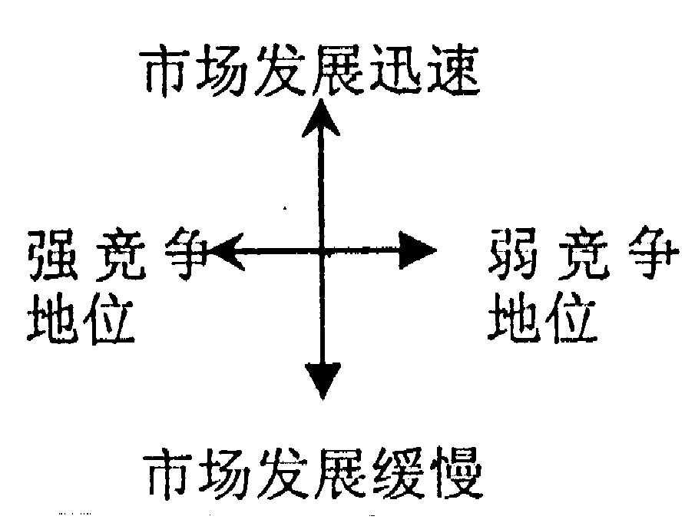
A.清算战略 B.中心多样化战略
C.合资战略 D.榨取型战略
8.下列哪个公司是最早采用战略业务单位形式进行战略分层管理的企业之一？( )
A.沃尔玛公司 B.麦肯锡公司
C.通用电器公司 D.微软公司
9.下列四种业务设计模型，哪一种比较适合于娱乐业、制药业和出版业的企业采用？( )
A.用户发展模型 B.价值链环节管理模型
C.产品金字塔模型 D.拳头产品模型
10.下列哪项不属于主动价格战略？( )
A.价格领导战略 B.经验曲线定价战略
C.价格－效果战略 D.细分市场战略
二、名词解释(本大题共5小题，每小题4分，共20分)
1.战略管理
2.企业使命
3.市场开发
4.差别化战略
5.撇油价战略
三、简答题(本大题共4小题，每小题6分，共24分)
1.企业远景的意义？
2.企业决定采用兼并战略时，需要注意哪些问题？
3.引起差别化战略失败的原因可能有哪些？
4.平衡计分卡的具体衡量内容。
四、论述题(本大题共2小题，每小题10分，共20分)
1.战略管理过程（战略管理的基本框架）。
2.战略变革过程包括发展战略变革动因，进行战略变革评价，进行战略变革调整三个步骤。
其中，战略变革的动因包括哪些？
五、案例分析题(本大题16分)
通明有限责任公司是一家生产经营各类眼镜的企业，其前身是G省某县级市的一个集体企业，20世纪90年代中期，在我国建设现代企业制度的大潮中通过改制而成。由于工厂用的是市财政局以前的培训中心(土地，建筑物和一些辅助设施)，因而市财政局成了通明公司的第一大股东，原来的主管部门轻工局(现已归到经贸委)下属的四方集团公司是通明的第二股东，现任总经理王俊强就是从市经贸委技改处处长的位置上被聘任为通明公司总经理的。此外通明公司还有几个小一些的股东：海天大酒楼的孙老板，天津明光眼镜城(一私人经营商场)董事长高福顺。
通明公司自香港回归以来，理顺了其产品进入香港的销售渠道，同时又加快了与国际眼镜市场的衔接速度，扩大了在内地市场的销售，经营业绩扶摇直上。这使得各个股东颇为满意，总经理王俊强曾几次向董事会提出希望能个人购买一些本公司股份，尽管孙老板和高董都没有异议(实际上他们是积极支持王总成为通明公司的股东的)，18岁参军，在部队通信连当过兵，转业到地方以后，先是在一家国有企业任党支部书记，由于有一定的技术背景，又兼任了分管技术的副厂长。对于分管的各项工作王俊强总能认真对待，不懂就学。组织部门对其思想素质，业务素质均感满意。1990年被调至市经贸委(当时还是县经委)技改处工作。
随着我国经济的飞速发展和社会的全面转型，眼镜从一种单纯的视力矫正产品，扩展成为带有修饰、保健、运动休闲等广泛价值的大众化产品。而有这几类需求的顾客，无论是在地域空间还是在年龄构成、社会地位、经济收入等方面都分布极广。根据这种情况，王俊强走了几步棋。
第一，增加产品的品种与规格。在1997-2000年短短的三年中通明公司形成了视力保健、修饰以及运动休闲三大系列的60多种眼镜产品；2000年销售额达1.2亿元人民币。第二，大胆投资引进了若干套先进的加工生产线，使通明公司大大地提高了生产率，令国内的一些主要同行们羡慕不已，纷纷仿效。第三，花大力气建立通明产品的分销体系。通明虽然没有刻意去发展独家代理商，但王俊强的确琢磨出了一套对代理商们较有吸引力的激励办法。这保证了通明产品以较快的速度流向市场。
事实证明，王俊强的这几步棋对于一个国内眼镜企业的发展来讲是明智的，通明公司已由一个地区小厂变成为拥有全国市场，部分产品出口，品牌知名度高的行业领域导性企业。但任何一个企业的发展都不可能不遇到特定的问题。企业做大了，王俊强的压力一点都没有减少。甚至可以说他的困惑与焦虑是在与日俱增。
王总首先面临的问题，还真不是企业内部的管理问题。王俊强最近常跟人说：企业不行没人问，企业大了踏破门。通明公司效益好自然就吸引人。一些人也不管自己的子女、朋友素质如何，企业需不需要，一个劲往企业送。按理说，对企业不利的事，股东理应反对，但对通明公司干这事最多的恰恰就是它的两大股东！
其次，王俊强深知，通明公司早期发展的关键一步是把握好了销售渠道。市场网络其实是赢得竞争优势的关键资源。以前很多同类企业没有意识到这一点，现在大家明白了，这使得形形色色的代理商，经销商们更难打交道了。但王俊强决不愿意只作一个制造商而把丰厚的产品附加值拱手让给经销商。
其三，企业现在比任何时候都感觉到人才资源的短缺，特别是高级技术人才和高级管理人才。现有的企业高层管理人员最让王俊强不满的地方还不是技能方面的问题，而是态度问题。这些人认为，通明公司已经不错了，再拼命干就有点不值了。王俊强知道，在这些人思想深处有一个很顽固的观念；在通明，自己既不可能得到更多，也不可能失去什么。尽管王俊强在通明公司有很高的威望，但他知道，凭自己的能力不可能改变这些观念。
其四，眼睛是人们最珍惜的器官，对眼镜的质量怎么强调都不过分。以前企业小，王俊强灌输质量观念还不十分难，现在企业大了，组织复杂了，灌输一种正确的观念如质量观念就很难，而要把正确的观念落实到每个部门、每个人的工作中去就更难。通明公司也曾请专家帮助企业搞CIS，通过文化建设来提高管理，有一阵是有效果的，时间一长，好象又不行了。
根据以上情况，请针对通明公司健康发展的需要，提出完整的解决问题的战略方案。

